# Spoty – Operative Desktop-Applikation

## Einleitung

Diese Java-Applikation ermöglicht es, Orte (sogenannte Locations) anzuzeigen und diese zu verwalten. Jede Location hat einen Namen, eine Addresse und einen Typ. Der Typ ist die Kategorie unter die die Location fällt.  
Die Applikation holt sich die Daten über den WebService, welcher von Manuell Sammer implementiert wurde und JSON-Objekte zurückgibt. Beim erzeugen, abändern und löschen wird ebenfalls auf den WebService zugegriffen.

## Funktionalitäten

### Login

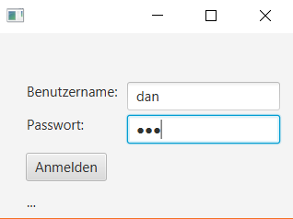Beim Login muss man Benutzername und Passwort eingeben.

Wenn es den Benutzer nicht gibt, wird dies im Infolabel angezeigt.

Wenn es den Benutzername gibt, jedoch das Passwort nicht korrekt ist, wird dies auch angezeigt.

Beim Klicken von Anmelden gelangt man zum Hauptmenü.

#### Einlogdaten:

|  |  |
| --- | --- |
| Benutzername | Passwort |
| dan | lam |
| ale | ruh |
| guest | guest |

### Hauptmenü

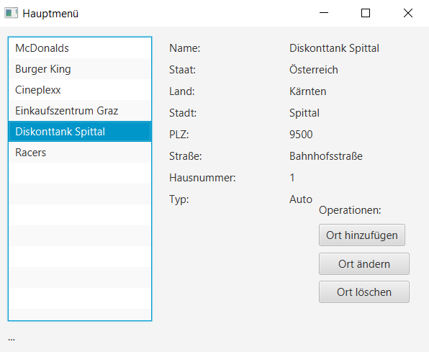Das Hauptmenü enthält eine Auflistung aller Locations. Beim Klick auf eine Location in der Liste, werden die zugehörigen Informationen in die Felder neben der Liste eingefügt.

Weiters enthält das Hauptmenü 3 Button.

* Beim Klicken von Ort hinzufügen gelangt man zum entsprechenden Fenster.
* Wird eine Location ausgewählt und Ort ändern geklickt, gelangt man ebenso zum entsprechenden Fenster.
* Beim Auswählen einer Location und betätigen des Buttons Ort löschen wird die Location inkl. der zugehörigen Addresse gelöscht.

Es sind natürlich auch entsprechende Fehlermeldungen vorhanden (z.B. wenn man eine Location ändern oder löschen will und keine ausgewählt hat.

### Ort hinzufügen

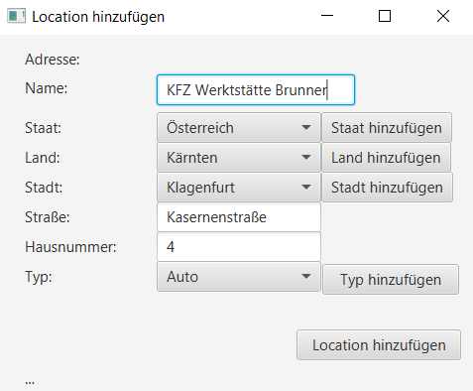Hier kann eine neue Location hinzugefügt werden.

Grundsätzlich müssen alle Werte ausgefüllt sein, damit dies möglich ist.

Beim Auswählen der Adresse muss zuerst der Staat ausgewählt werden. Erst wenn ein Staat ausgewählt wurde, wird die Combobox mit den zugehörigen Ländern und der Button Land hinzufügen angezeigt. Bei der Stadt gilt das gleiche Prinzip.

Des Weiteren gibt es noch Button um etwa einen neuen Staat, ein neues Land, eine neue Stadt oder einen neuen Typ hinzufügen. Auf dies wird später eingegangen

### Ort Ändern

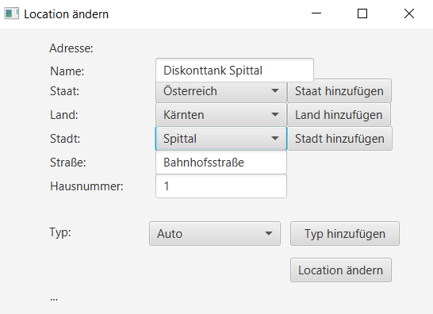Der im Hauptmenü ausgewählt Ort wird in dieses Fenster hineingeladen und die Informationen können bearbeitet werden.

Eine Location kann nur dann geändert werden, wenn alle Werte ausgefüllt sind.

Wenn man z.B. ein anderes Land auswählt, können wieder nur die Städte des Landes in der Combobox ausgewählt werden. Für den Staat gilt hier auch wieder das gleiche Prinzip.

Auch hier sind wieder Button zum hinzufügen von Staat/Land/Stadt/Typ vorhanden.

### Ort löschen

Diese Funktion ist im Hauptmenü inkludiert. Wenn ein Ort gelöscht werden soll, muss im ListView einer ausgewählt sein.

### Staat/Land/Stadt/Typ hinzufügen

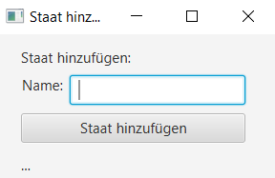Diese Funktionen können im Fenster Location hinzufügen und Location ändern aufgerufen werden. Es muss immer ein Name eingegeben werden, da sonst ein hinzufügen nicht möglich ist.

Weiters wird beim hinzufügen einer Stadt die gewünschte Stadt immer zu dem in der Combobox-Land (von Location hinzufügen/ändern) ausgewählten Element hinzugefügt. Das selbe Prinzip gilt wieder beim Hinzufügen eines Landes (zu Staat hinzugefügt).